Prerequisitos.

Descargar el OpenJDK 21 en la VDI y configurar el JAVA_HOME en las variables de entorno.

1.- Ingresar al navegador y poner esta url https://tnd-msa-ad-bnc-customers-enp.apps.ocpdev.uiotest.bpichinchatest.test/bancs/trx/067186 o la que corresponda a la transaccion de bancs
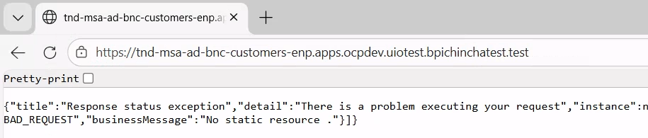
2.- Seleccioanr el candado
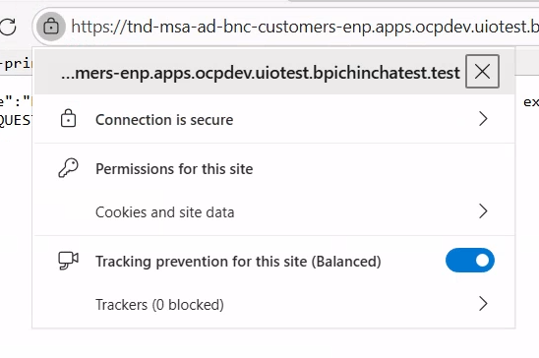

3.- Seleccionar la opcion Connection is secure y seleccionar el icono donde muestra el certificado

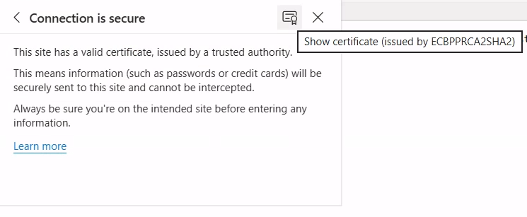

4.- Seleccionar la opcion Details y seleccionar banco pichincha.
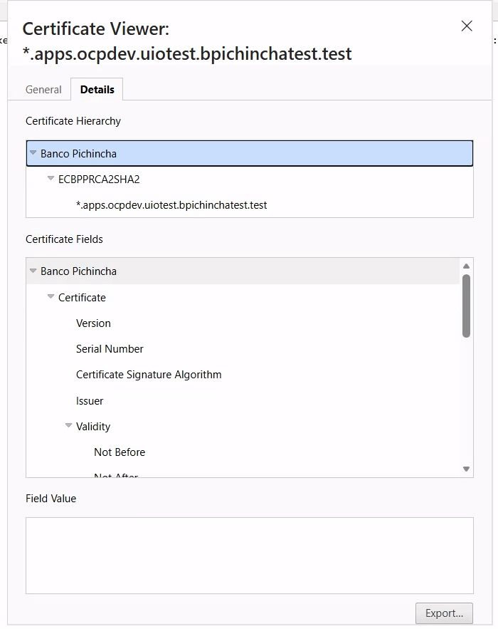

5.- Dar click en el boton Export y guardar el certificado sin espacios
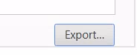

6.- Abrir un CMD y ejecutar el siguiente comando

"%JAVA_HOME%\bin\keytool" -importcert -alias bancs-cert -file "C:\ruta\al\certificado\server.crt" -keystore "%JAVA_HOME%\lib\security\cacerts" -storepass changeit -noprompt

